2021 DRAMA QUEEN’S ÉVADTERVE

BÁNK BÁN AJÁNLÓ
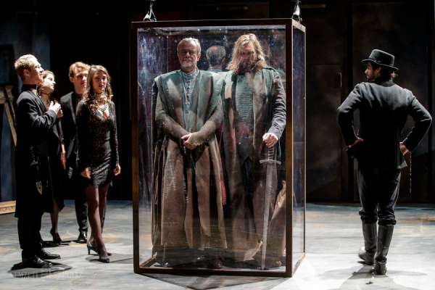
Katona József hősének „mindössze” annyi volt a vétke – s azért lett „végsemmiség az ítélete” – mert „hitveséhez és gyermekihez” kötő tündéri láncaitól szabadulva próbált megfelelni politikusi kötelességének. Nem a morál, nem a jog, hanem a szeretet törvényével szegült szembe. Ebben a szükségszerűen kudarcba fulladó vállalkozásban látta meg Katona a világa rendjéért lelki javairól lemondani kényszerülő modern ember tragédiáját.
A Bánk Bán színdarab minden korosztály számára tökéletes lehet, hiszen a tinédzserek az iskolai tananyag jobb megértése érdekében tekintik meg leginkább. A felnőtt korosztály pedig olykor szórakozás máskor művelődés szempontjából tekinti meg.

Kép forrása: https://nemzetiszinhaz.hu/eloadas/bank-ban-1
Letöltés dátuma: 2021. 05. 02.
AZ EMBER TRAGÉDIÁJA
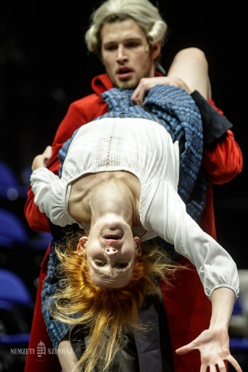
Ádám és Éva életét mutatja be a Paradicsomban, ahol egyetlen szabály szerint kellett élniük, hogy nem ehetnek az 2 fának a gyümölcséből (tudás, halhatatlanság). Azonban Lucifer az ördög, akit Isten száműzött a mennyből ráveszi őket, hogy mégis tegyék meg. Isten haragra gerjed és a mű többi színein keresztül különböző életekbe és különböző társadalmi szerepekben, rangokba teszi őket, hogy megtapasztalják milyen is a való élet, és hogy megmutassa nekik, milyen gondtalanul élhettek volna a Paradicsomban, ha nem engednek a gonosz kísértésének. Ádám és Éva szenvedését látva, és azt, hogy rájöttek milyen tökéletes volt az életük, és megbánták tetteiket vissza engedi őket a Paradicsomba. A mű rengeteg kérdést felvet az élettel kapcsolatban, és remekül alkalmas lehet középiskolások számára mivel elgondolkodtató, és rengeteg következtetést lehet belőle levonni.
Kép forrása: https://nemzetiszinhaz.hu/magazin/2018/09/1-178
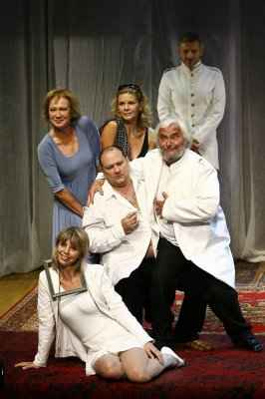
2021. 05. 02.
MULTIKULTI A SZÍNPADON:
CSEHOV UTÁN SZABADON. HÁROM NŐVÉR
Egy nem mindennapi- vagy éppen, pont, hogy mindennapi- történet 14 ember életéről. Család, barátok, rokonok mindennapjai. Egy valami azonban közös bennük: életük közel sem rózsás, sőt mi több… Reménytelen szerelem, boldogtalan házasság, könyörtelen búcsú, haláleset, azaz minden szörnyűség, mellyel egy átlagos embernek kell megküzdenie a mindennapokban. Ez a három nővér.
A darabot orosznyelvűsége teszi még eredetibbé. A Moszkvai Művész Színház színészeinek kiváló alakításának köszönhetően, pedig mi magunk is részesei lehetünk a történetnek. Éppen ezért a darabot első sorban felnőtt nézőinknek ajánljuk.
- Rendező: Viktor Rizsakov
- Időtartam: 1 óra 30 perc
- Oroszul magyar szinkrontolmácsolással
- 18 éven aluliak számára nem ajánlott!
Kép forrása: https://revizoronline.com/hu/cikk/2691/csehov-harom-nover-nemzeti-szinhaz-poszt-2011/ Letöltés dátuma: 2021. 05. 02.

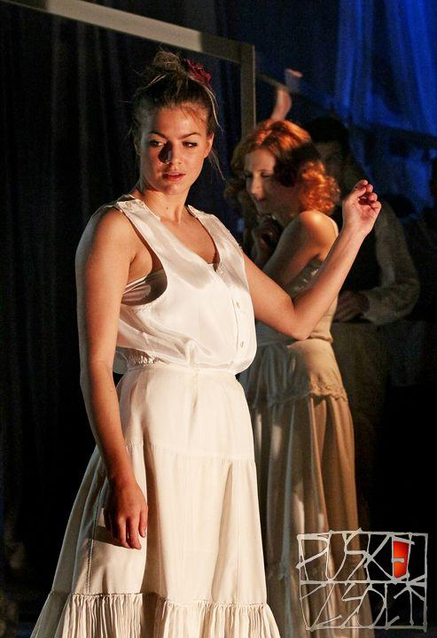
PSYCHÉ AJÁNLÓ
Psyché, azaz Lónyai Erzsébet, az örök lázadók megtestesítője. Weöres Sándor regényén alapuló adaptáció egy olyan hősnő életét mutatja be, akivel egyszerű azonosulni. Nem tökéletes, s nem is próbál az lenni; egy célja van pusztán, hogy maradandót alkosson. Ezért regényeket ír, bemutatja a 19. század hangulatvilágát, a férfi-nő viszonyát erotikus, változatos megközelítéséből, illetve az öregedés árnyoldalait.
A színdarab lerántja a leplet az élet jó és rossz oldaláról, nem félve kimondani az igazságot, ami katarzist okozhat: ezért a művet 18 éven felülieknek ajánljuk!
- Rendezte: Vidnyánszky Attila
- Időtartam: 2 óra 20 perc
- A 7óra7 blog a 2015-ös év 40 legfontosabb előadása közé választotta.
Kép forrása: https://puskelzsolt.com/galeria/psyche-nemzeti-szinhaz Letöltés dátuma: 2021. 05. 02.
ÖRKÉNY ISTVÁN: TÓTÉK AJÁNLÓ
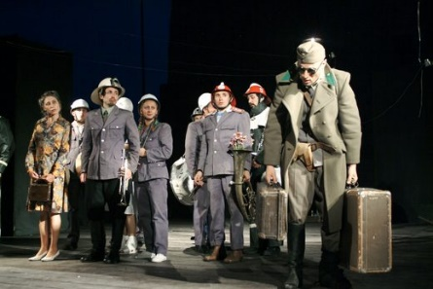
A Bábonyban, hegyvidéki nyugalomban élnek Tóték, akik a falu félbolond postásának legnagyobb örömére négyen vannak. Egy szép nap beállít a fronton harcoló fiúk parancsnoka, Varró őrnagy, hogy náluk töltse kéthetes szabadságát. Ettől kezdve mindenestül felfordul: a tűzoltóparancsnok, Tót, felesége, Mariska és leányuk, Ágika élete. Szokásos napi rutinjuk helyett, a kilenc hónapos frontszolgálat során idegbeteggé vált őrnagy kedvét keresve reggeltől estig, majd estétől reggelig dobozolnak. Tóték a józanész határait feszegetve mindent megtesznek, hogy a fiúk az őrnagy jóindulatának köszönhetően megmeneküljön a szenvedéstől. Ám a falu postásának jóvoltából még csak nem is sejthetik, hogy áldozatuk mennyire hiábavalók – ez a rövid összefoglaló rendkívül jól bemutatja, milyen humoros is a darab. Véleményem szerint még a gimnáziumi korosztály is sokszor megmosolyogná az előadást, hiszen rendkívül szórakoztató. A felnőtt korosztály egyik favoritja lehet ez a mű, mert egyszerre szórakoztat, és kikapcsol, ezáltal nyújtja a rendkívül békés színházi élményt.
Kép forrása: https://nemzetiszinhaz.hu/eloadas/totek-1 Letöltés dátuma: 2021. 05. 02.

RÓMEÓ ÉS JÚLIA AJÁNLÓ
A történet két ellenséges család gyermekeinek szerelméről szól, Rómeó és Júlia története. A Capulet család bálján találkoznak, ahol azonnal egymásba szeretnek, és családjaik tudta nélkül összeházasodnak. Eközben Tybalt és Mercutio harcba keverednek, és Mercutio meghal. Rómeó a harag által vezérelve megöli Tybaltot. Rómeót ezért száműzik Veronából, el kell menekülnie onnan. Júliát ezután hozzá akarják adni Paris herceghez, mivel nem tudnak a titokban kötött házasságáról Rómeóval. Júlia látszatból megöli magát, ám a levél, amiben Rómeónak ír erről nem jut el hozzá, csak a hír Benvorio által, hogy a lány meghalt. Ezért öngyilkos lesz, és miután Júlia felébred és szembesül szerelmének szörnyű tettével, ő is végez magával. Így a történet tragikus véget ér, ennek ellenére a művet véleményem szerint mindenkinek olvasni vagy legalábbis látnia kéne. Az egyik legnagyobb klasszikus mű, és Shakespeare egyik leghíresebb műve.
Kép forrása: https://www.origo.hu/kultura/20201002-a-nemzeti-romeo-es-julia-plakatjai-arasztottak-el-budapestet.html Letöltés dátuma: 2021. 05. 02.
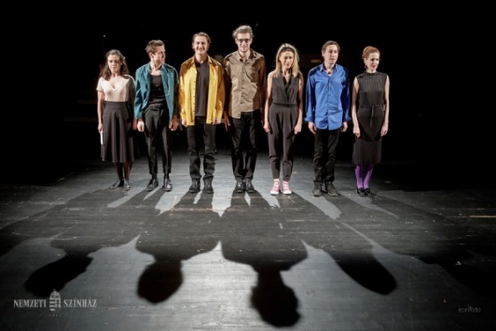
A SÚGÓ AJÁNLÓ
Azt gondoljuk, mi irányítjuk, merre sodor minket a sorsunk. Hogy valójában semmilyen külső tényező, nagyobb erő nem segít minket célunk elérésében. Gyakran elfeledkezünk az apróságokról, amikről nem vesszük észre, hogy változtatja gondolkodásmódunk. A valódi kérdés, hogy amikor elveszettnek érezzük magunkat: ki fog súgni?
„A súgó” színdarab a színházvilágot mutatja be: néha tragikusan, néha komikusan, de valódian. A gondolati játék végkimenetele arra vezet rá minket, hogy a színészek is képesek elfelejteni a szöveget, vagy, hogy támasz nélkül nem születhetne meg egy abszurd világ.
A darabot gondolati síkja, filozofikus hangulata miatt elsősorban felnőttek számára ajánljuk!
Kép forrása: https://nemzetiszinhaz.hu/eloadas/a-sugo Letöltés dátuma: 2021. 05. 02.
OFF PROGRAM:
Nemzeti SzínházON: Nyári tábor a Nemzetiben

Idén első alkalommal szervez nyári tábort Színházunk. Két turnusban, külön- külön korosztályonként várjuk a színház iránt érdeklődő gyermekeket, valamint fiatal felnőtteket egyaránt.
Az öt napos tábor folyamán az érdeklődő fiatalok betekintést nyerhetnek nem csak a Nemzeti, hanem általánosan is a színház magával ragadó világába. Drámapedagógusaink valamint animátoraink mellett a Színház neves színészei is különböző foglalkozásokat tartanak majd a gyerekeknek. A záró napon, pénteken, a gyerekek egy, a színészekkel közös, musical keretein belül mutathatják be a hét folyamán elsajátított tudást, mind az éneklés és zene, mind a tánc, valamint a színjátszás területén is. Azonban a tábor itt még nem ér véget! A pénteki premier után a résztvevők egy pizsama- partyn is részt vehetnek, ami azt jelenti, hogy egy teljes éjszakát is eltölthetnek a színházban. (Az alvás ezen a napon hetedleges! 😊)
Ár: 32.000 ft/ 5 nap+ 1 éjszaka
Az ár tartalmazza a napi 3x étkezést, egy belépőjegyet a főváros egyik fürdőjébe (Rossz idő esetén állatkertbe), valamint az egyszeri fagyizást is.

Időpontok:
I. turnus: 2021. június 21-26
II. turnus: 2021 július 12-17
Korcsoportok:
- csoport: 12-15 éves korig
- csoport: 16-18 éves korig
Túljelentkezés esetén egy harmadik turnus indítása is megoldható!
Várjuk fővárosi valamint a vidéki érdeklődőket egyaránt!
Vidéki táborozóknak szállást biztosítunk a Színházhoz közeli hotelben:
3600ft/ éjszaka
Kérjük az internetes űrlap kitöltése során jelezzék, melyik korcsoportba tartozik a gyerkőc, továbbá melyik dátumot választották! Ételallergia esetén az egyéb megjegyzés rovatban kérjük, tüntessék fel, hogy pontosan mire vonatkozik az érzékenység!

Reméljük nyáron a személyes találkozásnak is örülhetünk a gyermekekkel, valamint a kedves szülőkkel egyaránt!
Várjuk jelentkezésüket!

Készítette: Kovács Gréta, Reviczky Eszter, Maczó Gerda, Vadász Enikő (Dunaújvárosi Széchenyi István Gimnázium, 11. B)

